МІНІСТЕРСТВО ОСВІТИ I НАУКИ УКРАЇНИ

НАЦІОНАЛЬНИЙ ТЕХНІЧНИЙ УНІВЕРСИТЕТ УКРАЇНИ

«КИЇВСЬКИЙ ПОЛІТЕХНІЧНИЙ ІНСТИТУТ   
ІМЕНІ ІГОРЯ СІКОРСЬКОГО»

ФАКУЛЬТЕТ БІОМЕДИЧНОЇ ІНЖЕНЕРІЇ

КАФЕДРА БІОМЕДИЧНОЇ КІБЕРНЕТИКИ

**Комп’ютерний практикум №1**

з дисципліни «Алгоритмізація та програмування»

на тему: «Блок-схеми алгоритмів виконання програм»

Варіант №7

**Виконав:**

студент гр. БС-03

Затуловський Г. А.

**Перевірив:**

ст. викл. БМК

к.ф.-м.н. Вдовиченко О.В.

Зараховано від ___.___._______

___________________________

(підпис викладача)

Київ-2021

**Завдання:**

1. Вивчити теоретичні основи опису алгоритмів за допомогою блок-схем.
2. Відповідно до свого варіанту побудувати блок-схему алгоритму вирішення задачі:

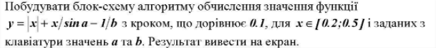

1. Скласти і захистити звіт по роботі.

**Блок схема програми:**

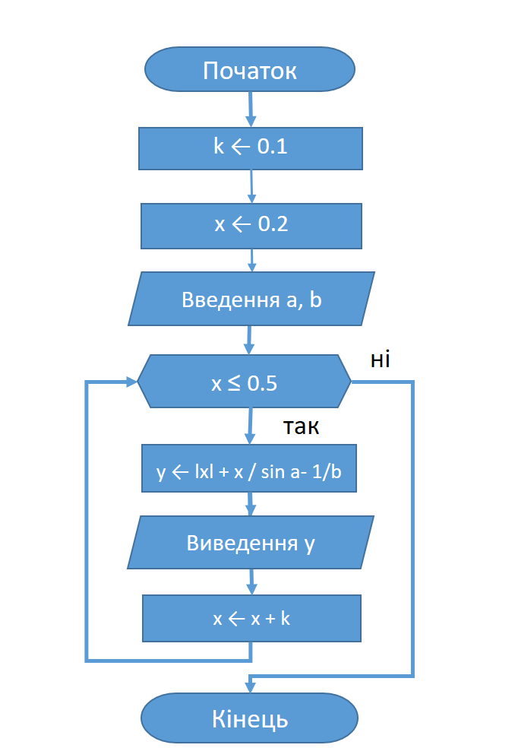

**Контрольні запитання:**

1. **Що таке алгоритм?**

Відповідь: Алгоритм - це набір інструкцій, які описують порядок дій виконавця, щоб досягти результату розв’язання задачі за скінченну кількість дій.

1. **Які існують способи опису алгоритмів?**

Відповідь:

1. Графічний (за допомогою блок-схем).
2. За допомогою алгоритмічних мов програмування — власне, і є програма.
3. Словесний (вербальний) —запис послідовності дій на природній мові.
4. Формульний (формульно-словесний, алгебраїчний) - найчастіше

використовується у теоретичних дослідженнях фундаментальних властивостей

алгоритмів.

1. **Використовуючи словесний запис опису алгоритмів, скласти алгоритм переходу вулиці на світлофор.**

Відповідь:

1. Підійти до переходу.
2. Подивитися на світлофор.
3. Перевіряємо стан світлофору. Якщо він червоний, або жовтий чекаємо та повертаємося до другого пункту, а якщо він зелений продовжуємо алгоритм.
4. Перевіряємо чи зупинилися всі автомобілі по обі сторони дороги, якщо ні то чекаємо поки вони зупиняться, а якщо всі автомобілі зупинилися продовжуємо алгоритм.
5. Перейти дорогу.
6. **Перелічити основні графічні елементи блок-схем.**

Відповідь:

1. Блок початок-кінець – вхід-вихід з програми початок-кінець функції.
2. Блок вводу-виводу даних - введення даних з клавіатури або виведення на екран результату.
3. Цикл – початок циклу.
4. Обчислювальний блок – обчислення та послідовність обчислень.
5. Визначений процес – виконання підпрограми (функції).
6. Логічний блок (блок умови) – перевірка умови.
7. Коментар – пояснення.
8. Перехід – з’єднання між двома сторінками.
9. **Що визначають лінії, які з’єднують графічні блоки на блок-схемах алгоритмів?**

Відповідь: Лінії, які з’єднують графічні блоки на блок-схемах визначають порядок виконання етапів рішення задачі.

1. **Визначити призначення графічного блоку «Визначений процес».**

Відповідь: Графічного блок «Визначений процес» призначений для виконання підпрограми (функції).

1. **Чи може в блок-схемі, в якій використано «Логічний блок», бути два графічних блоки «Кінець»?**

Відповідь: Ні, незалежно від структури алгоритму, він завжди має по одному блоку «Початок» і «Кінець». Гілки алгоритму повинні врешті-решт зійтися.

1. **Навести приклад використання графічного блоку «Перехід» для з’єднання блок-схеми між двома сторінками.**

Відповідь:

Перша сторінка :

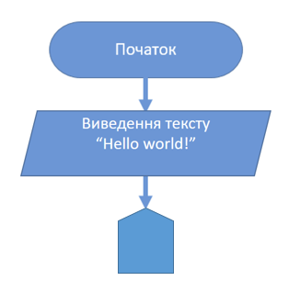

Друга сторінка:

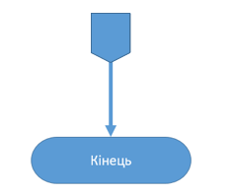

1. **Правила оформлення блок-схем.**

Відповідь:

1. Виявити вихідні дані, результати і призначити їм імена.
2. Вибрати порядок вирішення завдання.
3. Розбити рішення на етапи.
4. Зобразити кожен етап своїм блоком.
5. Передбачити виведення результатів.
6. Забезпечити вихід (перехід до блоку «кінець»).
7. **Чому блок-схема не має містити частин коду в графічних блоках?**

Відповідь: Тому, що блок-схеми створюють для опису алгоритмів так, щоб можна було створити по ньому код на різних мовах програмування. Одна и та ж дія може мати різні варіанти запису у різних мовах програмування.